一、实验目的
南昌航空大学实验报告
二○二一年十二月二十七日
课程名称： 医学电子学实验 实验名称：信号的非线性运算
班级： 190841班 姓名： 李奕澄 同组人：
指导教师评定： 签名：
1、 掌握单限比较器组成和工作原理；
2、 掌握迟滞比较器的组成和工作原理。
二、实验内容
1、过零比较器电路；
2、基本迟滞比较器电路；
3、一般滞回比较器电路。
三、实验设备
1、PC；
2、Multisim 软件。
四、实验电路及框图
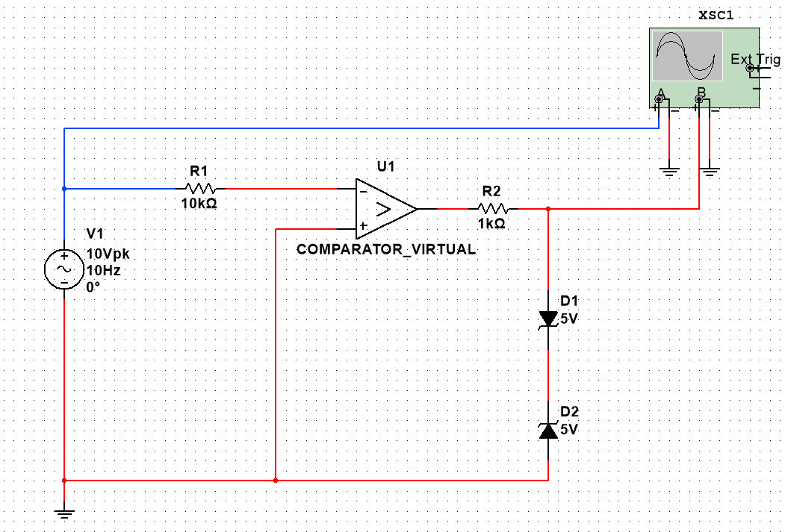
1、过零比较器的电路
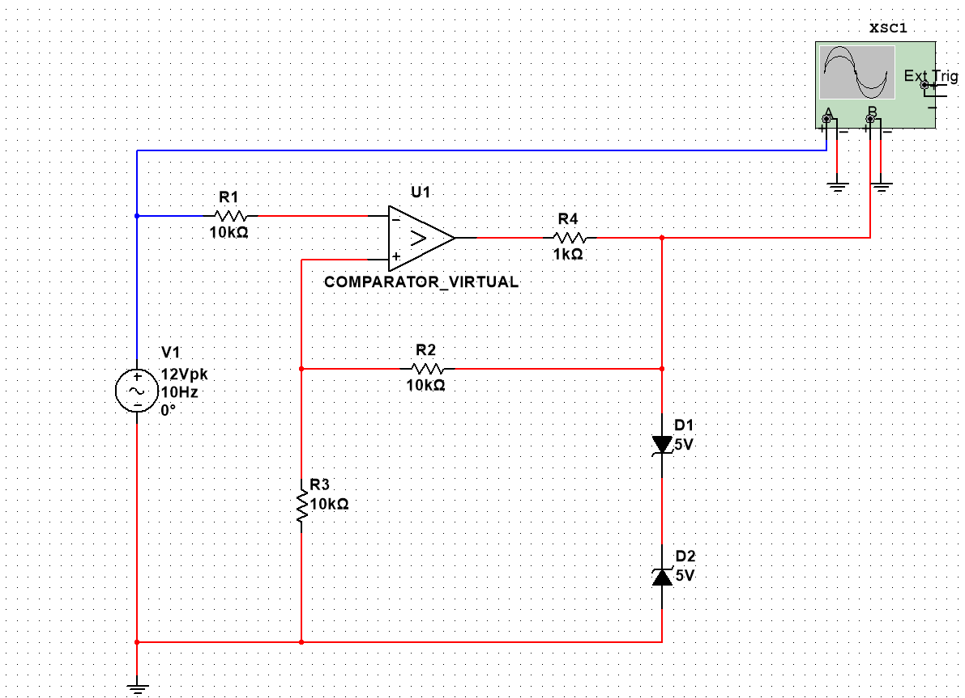
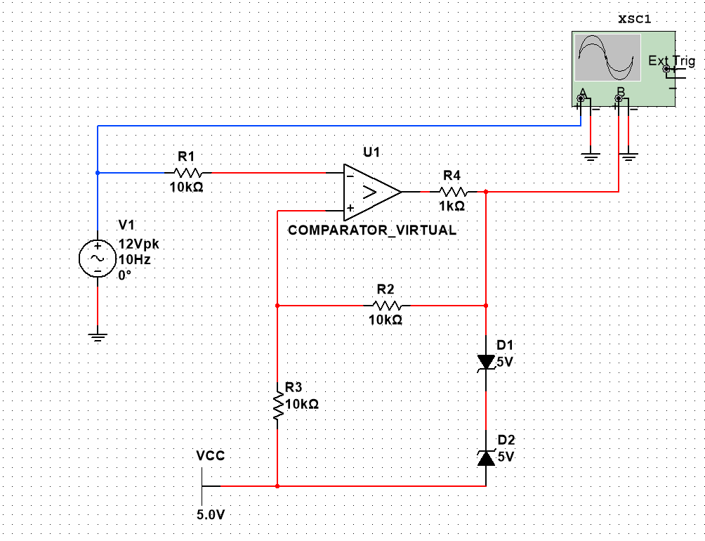
2、基本迟滞比较器的电路
3、一般滞回比较器的电路
五、实验记录
1、过零比较器的电路
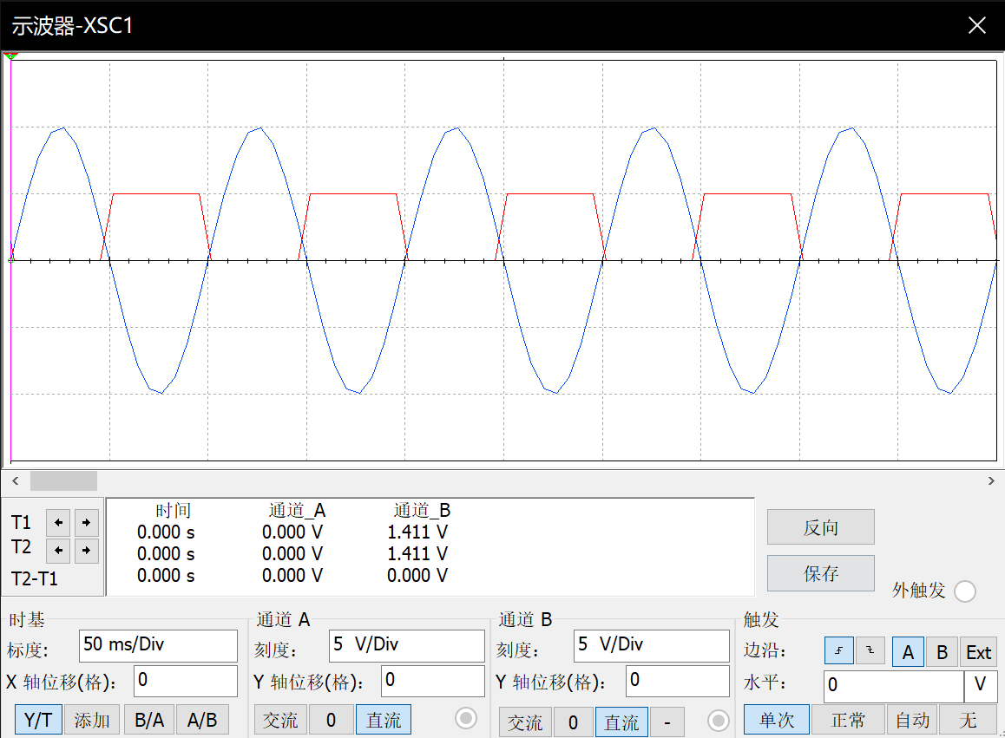
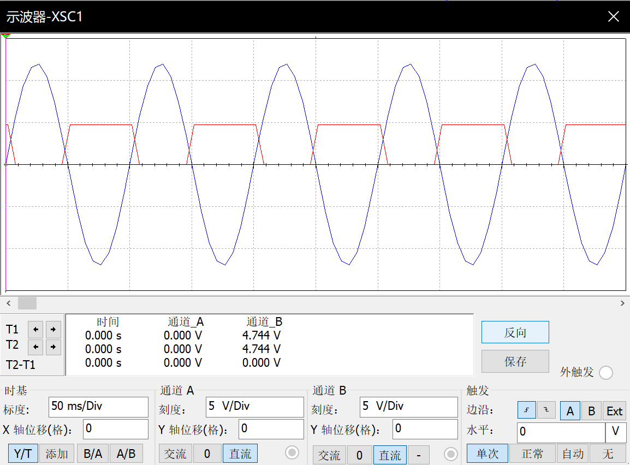
2、基本迟滞比较器的电路
3、一般滞回比较器的电路

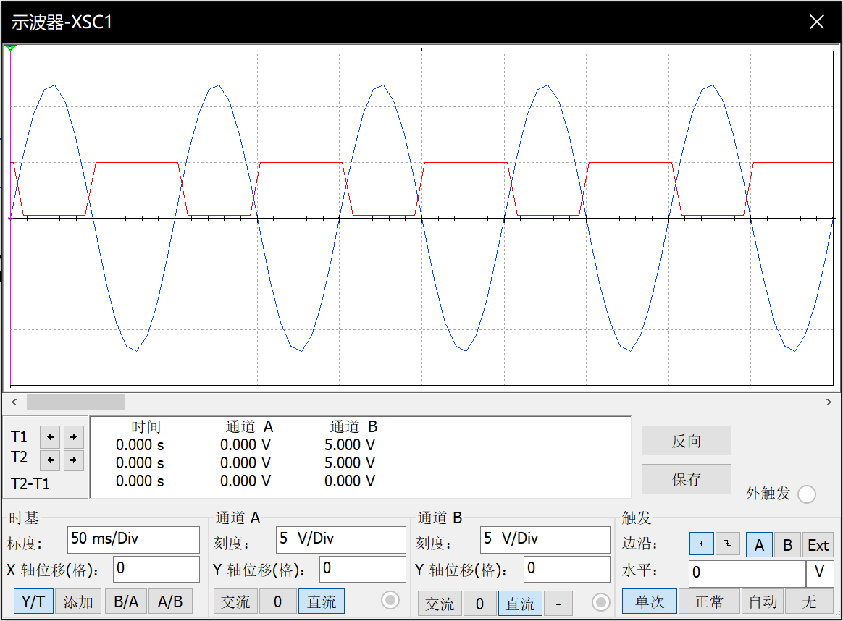
六、思考题
为什么迟滞比较器能有较好的抗干扰能力？
答：因为迟滞比较器在电路中引入了正反馈，并且其有两个比较电位，可以无视输入信号产生的细小波动，只有在超过上阈值或下阈值才会产生变化，因此抗干扰能力较好。
七、实验总结及心得
本次实验完成过零比较器的电路、基本迟滞比较器电路和一般滞回比较器电路的搭建以及检测其特性。以上三种电路的原理是通过设计阈值，将一个信号在每次高于或低于阈值时输出发生跳变，以达到转换信号的目的。设计单个阈值时若在阈值附近发生细小波动时就会频繁的使输出发生变化；而设计两个阈值就可以解决这个问题，只有在高于上阈值或者低于下阈值时才会是输出发生改变，而滞回比较器相当于一个加上了正反馈的比较器，而滞回比较器的特点是当输入电压逐渐增大或者减小时，有两个不相等的阈值，其传输特性具有滞回曲线的形状。

